**User Guide**

**Request ATK**

1. Buka Aplikasi DOR ATK

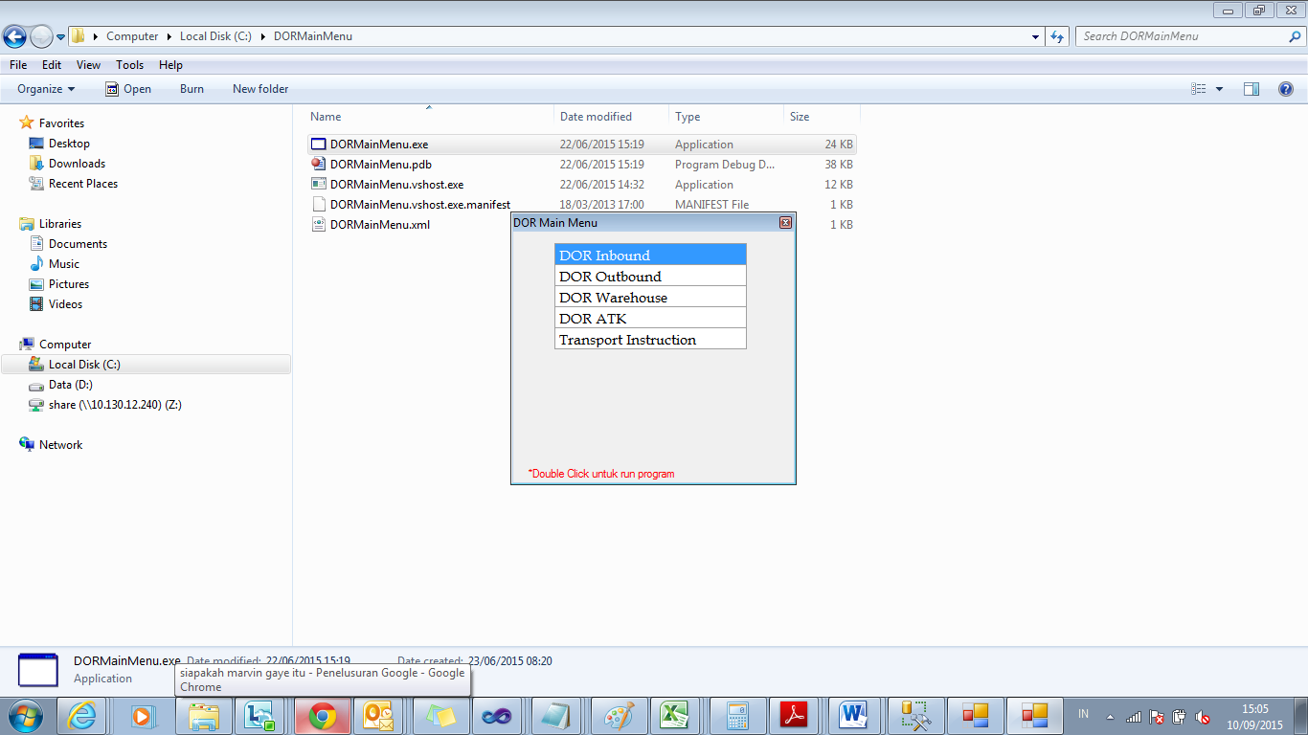

1. Masukan UserID & Password

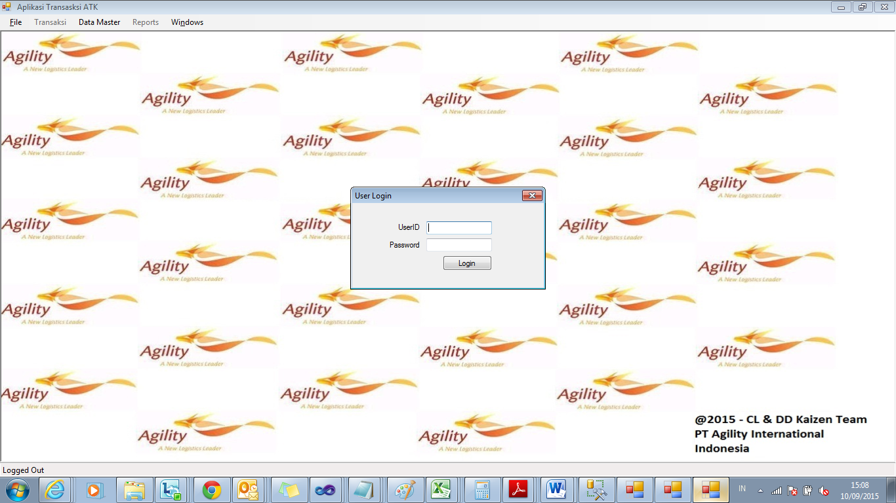

1. Pilih Menu *Transaksi* 🡪 *ATK Request*

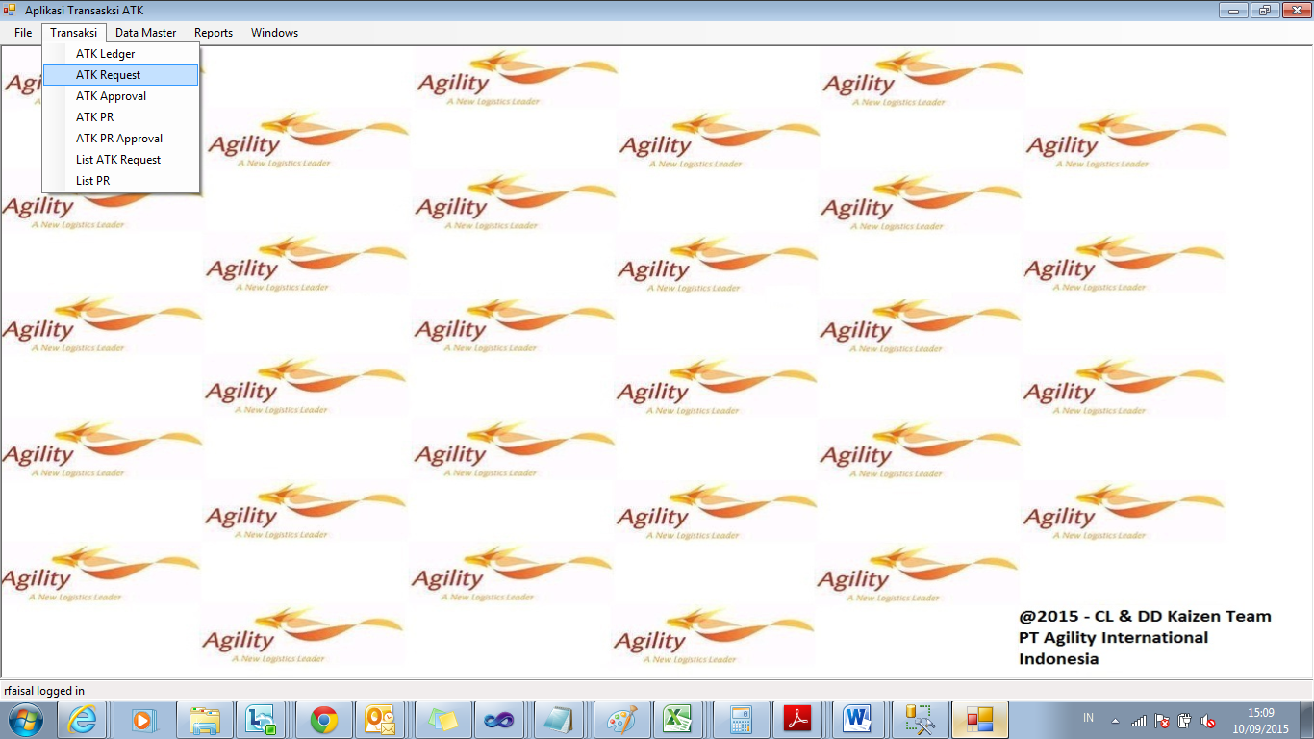

Tampilan Utama

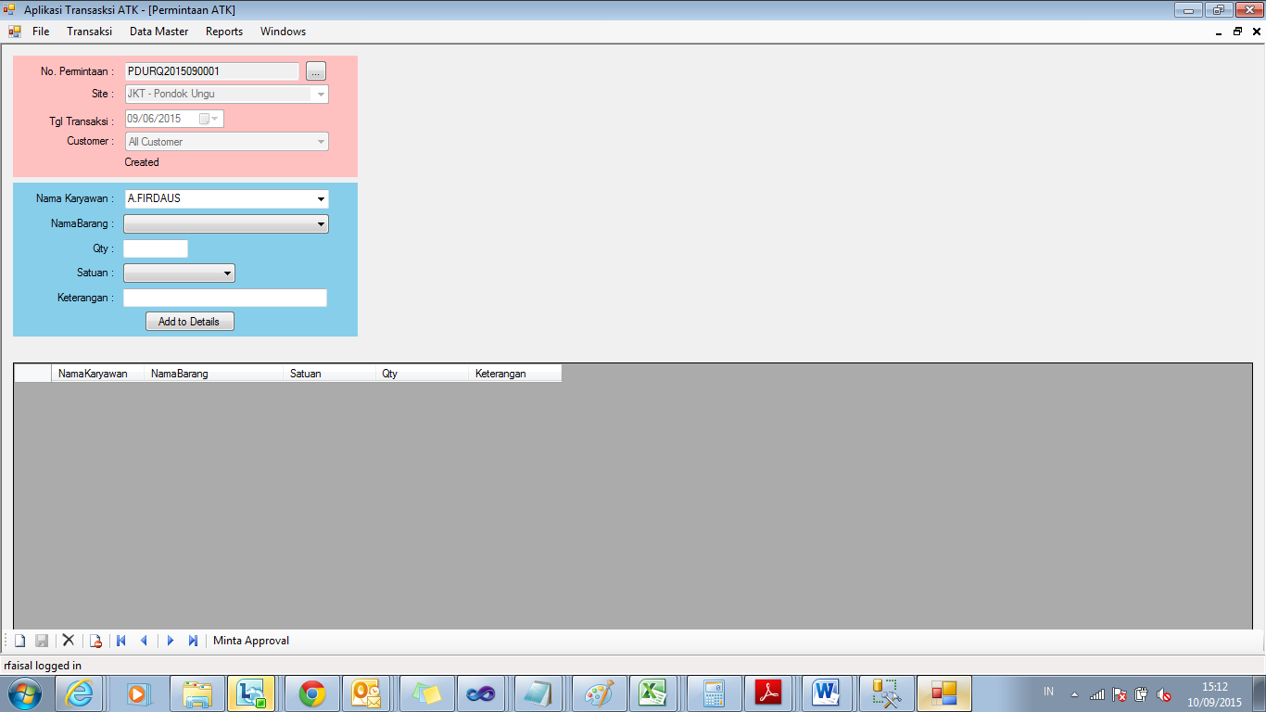

Program akan menampilkan record terakhir dari sistem.

Untuk melihat record sebelumnya silahkan klik button previous



1. Untuk Membuat Reques Baru :
2. Klik button New : 
3. Isi Nama Karyawan
4. Pilih Nama Barang
5. Isi Qty
6. Pilih Satuan. Jika belum ada satuan, silahkan hubungi admin
7. Isi Keterangan dengan alasan request.



1. Jika sudah selesai, Klik button Minta Approval



1. Email akan otomatis terkirim ke Manager seperti berikut :

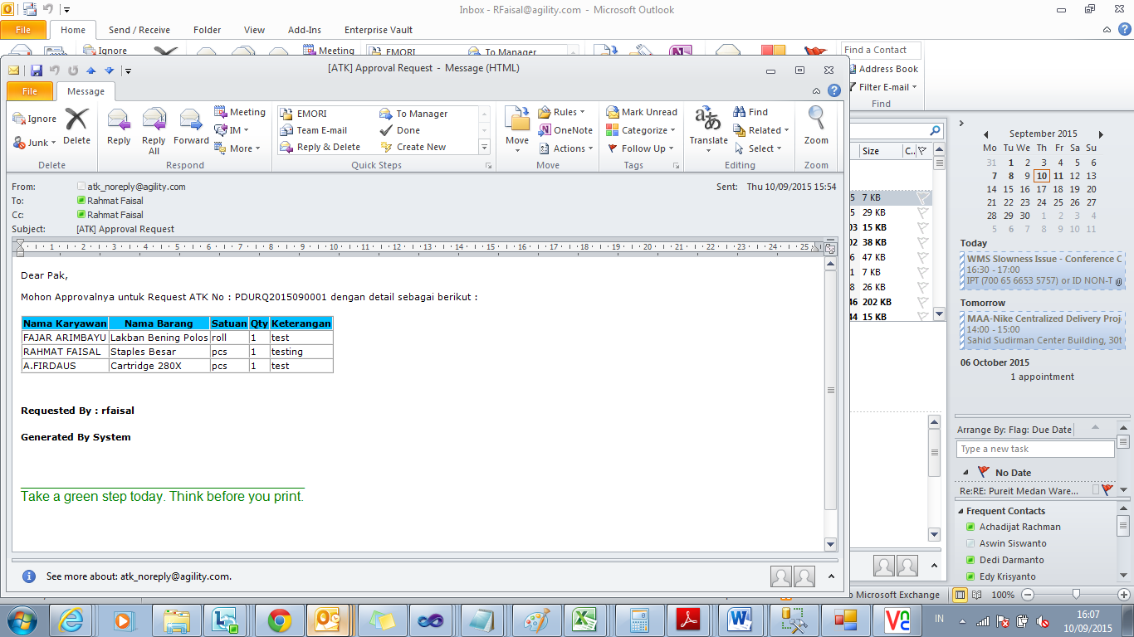

1. Jika sudah di-Approve oleh Manager, Admin ATK dan requester akan menerima email seperti berikut :

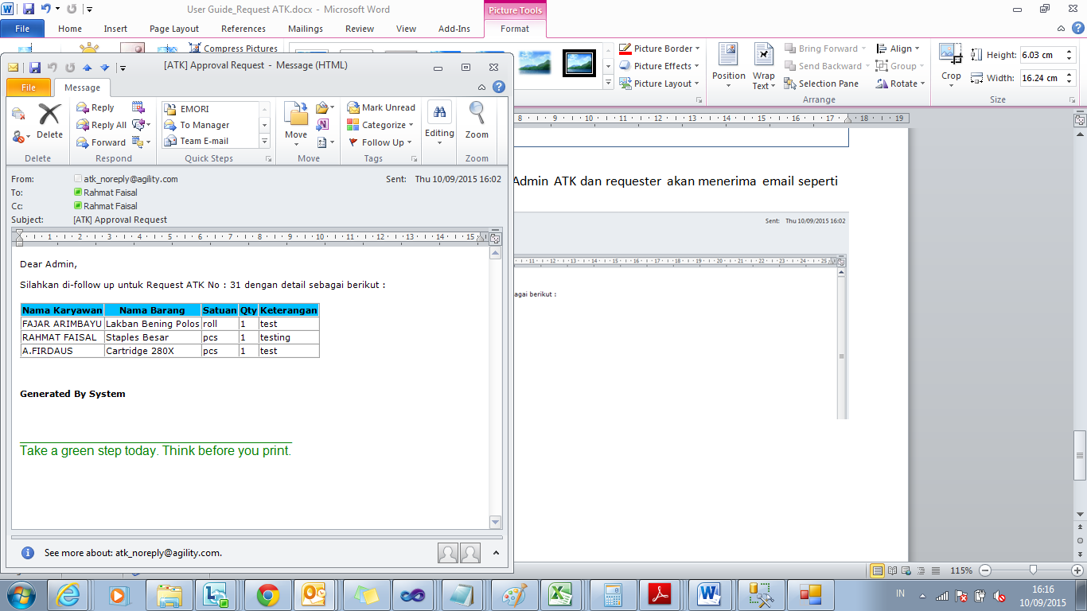



🗹🞎🗷









S

